Принята на заседании пед.совета
протокол
педагогического совета №1
от 29 августа 2022 г.

Рабочая программа элективного курса
«Человек и профессия»
для обучающихся 8-11 классов
на 2022-2023 учебный год

г. Благодарный
Благодарненский городской округ
Ставропольский край

ПРОГРАММА КУРСА
«Человек и профессия»

Пояснительная записка
Переход на массовое профильное обучение в настоящее время обусловлен рядом причин, одной из которых является необходимость формирования у старшеклассников готовности к осознанному выбору будущей профессиональной деятельности.
Курс «Человек и профессия» позволяет учащимся изучить свои возможности и потребности и соотнести их с требованиями, которые предъявляет интересующая их профессия, сделать обоснованный выбор профиля в старшей школе, подготовиться к будущей трудовой профессиональной деятельности и в дальнейшем успешно выстроить профессиональную карьеру, адаптируясь к социальным условиям и требованиям рынка труда.
Этот курс может изучаться самостоятельно, но может быть дополнен следующими программами: «Когда общение становится профессией», «Техника без тайн», «С любой информацией на «ты», «Создание красоты», «Гармония природы», которые предусматривают проведение профессиональных проб.
Основной целью данного курса является формирование у учащихся готовности к осознанному социальному и профессиональному самоопределению.

Цель осуществляется посредством выполнения следующих задач:
- помочь учащимся раскрыть психологические особенности своей личности;
- подготовить школьников к осознанному выбору профиля обучения в старшей школе и в перспективе – будущей профессии;
- расширить знания учащихся о мире профессий, познакомив их с классификацией, типами и подтипами профессий, возможностями подготовки к ним, дать представление о профпригодности и компенсации способностей;
- обучить учащихся выявлению соответствия требований выбранной профессии их способностям и возможностям;
- сформировать у школьников качества творческой, активной и легко адаптирующейся личности, способной реализовать себя в будущей профессии в современных социально-экономических условиях;
- обучить планированию профессиональной карьеры.

В результате выполнения данной программы учащиеся должны знать сущность и содержание следующих понятий:
- психологические особенности личности;
- самоопределение;
- профессиональные интересы и склонности, способности;
- классификация, типы и подтипы профессий;
- профессиограмма;
- профессиональная пригодность;
- проектирование профессионального жизненного пути;
- карьера, виды карьеры;
- личный профессиональный план;
- общение;
- самооценка;
- профпригодность;
- компенсация способностей;
- рынок труда.
На основе полученных знаний учащиеся должны уметь:
- раскрывать психологические особенности своей личности;
- выявлять свои способности и профессиональные интересы;
- определять соответствие выбранной профессии своим способностям, личностным особен ностям и запросам рынка труда;
- работать с профессиограммами;
- ориентироваться в типах и подтипах профессий;
- составлять личный профессиональный план;
- проектировать свою профессиональную карьеру.

Проведение занятий по программе курса предполагает использование широкого спектра ме тодических средств, таких, как:
- междисциплинарная интеграция, содействующая становлению целостного мировоззре ния;
- интерактивность (работа в малых группах, ролевые игры, тренинг);
- обучение через опыт и сотрудничество.

Данные методы и приёмы позволяют наиболее эффективно решать поставленные задачи курса. Для реализации содержания обучения по данной программе основные теоретические положения сопровождаются выполнением практических работ, которые помогают учащимся применять изученные понятия на практике, в конкретных жизненных ситуациях. (Большая часть практических заданий представлена в «Дневнике профессионального самоопределения старшеклассника» по курсу «Человек и профессия», разработанной коллективом авторов МОУ МУК. Ссылка на задания дана в колонке «Дидактические средства». Например, задание 2.2). На каждом занятии предусматривается практическая деятельность, включающая в себя работу с диагностическими методиками, участие в профориентационных и ролевых играх, выполнение упражнений. Предполагается также использование таких активных методов обучения, как эвристическая беседа, эвристический семинар, проблемное изложение учебного материала.
В процессе обучения используется различный дидактический материал: презентации по темам курса, плакаты, схемы, видеоматериалы, «Дневник профессионального самоопределения».
При оценке результатов обучения по данной программе целесообразно использовать зачетную систему оценивания в объеме курса.
Зачетное оценивание предполагает выполнение учащимися в конце каждого раздела курса итоговых заданий, которые предпочтительно оформлять в папку «портфолио» с целью отслеживания индивидуальных результатов работы. Курс заканчивается выполнением итоговой творческой работы (мини-проекта, реферата, творческого исследования по одной из тем программы) и выставлением зачетных оценок.
Материал программы распределен во времени с учетом его достаточности для качественного изучения основных положений и получения запланированных результатов.

Полный учебно-методический комплект курса состоит из следующих элементов:
- программа;
- методическое пособие для учителя;
- «Дневник профессионального самоопределения»;
- дидактический материал на электронных носителях.

Методическое пособие для учителя представляет собой рекомендации по реализации программы курса. В нем содержится обширный информационный материал, отобранный и структурированный в соответствии с целями курса, необходимый учителю для проведения занятий, а также методические рекомендации по выбору форм и методов их проведения. Пособие построено по блочно-модульному принципу, что позволит педагогу конструировать и реализовывать многовариантные образовательные траектории.

Тематическое планирование

курса «Человек и профессия»

n/n | Наименование тем | Количество  часов
I | Введение. Предмет и задачи курса. Важность выбора профессии в жизни человека. Понятие и построение личного профессионального плана | 1 | 2
II | Познавательные процессы и способности личности | 6 | 12
2.1 | Память. Внимание | 2 | 4
2.2 | Ощущение. Восприятие. Представление. Воображение | 1 | 2
2.3 | Мышление. Особенности интеллектуальной сферы. Типы интеллекта | 2 | 4
2.4 | Способности. Виды способностей: общие и специальные. Условия развития способностей | 1 | 2
III | Психология личности | 6 | 12
3.1 | Типы нервной системы. Типы темперамента. Характер. Самооценка | 2 | 4
3.2 | Самоопределение. Профессиональное самоопределение Смысл и цель жизни человека. Мотивационная сфера личности. Потребности, их виды | 2 | 4
3.3 | Общение. Деловое общение. Конфликт. Виды конфликтов. Способы разрешения конфликтов | 2 | 4
IV | Мир профессий | 10 | 20
4.1 | Понятия профессии, специальности, специализации, квалификации. Характеристика труда: характер, процесс и условия труда | 2 | 4
4.2 | Классификация профессий. Формула профессии. Понятие профессиограммы | 2 | 4
4.3 | Типы профессий. Матрица выбора профессий | 1 | 2
4.4 | Характеристика профессий типа «человек – человек» | 1 | 2
4.5 | Характеристика профессий типа «человек – техника» | 1 | 2
4.6 | Характеристика профессий типа «человек – знаковая система» | 1 | 2
4.7 | Характеристика профессий типа «человек – природа» | 1 | 2
4.8 | Характеристика профессий типа «человек – художественный образ» | 1 | 2
V | Профессиональное самоопределение | 7 | 14
5.1 | Склонности и интересы в профессиональном выборе («хочу») | 2 | 4
5.2 | Возможности личности в профессиональной деятельности («могу»). Специальные способности. Профпригодность. Понятие компенсации способностей | 2 | 4
5.3 | Рынок труда. Потребности рынка труда в кадрах («надо») | 1 | 2
5.4 | «Выбираю»: выбор профессии на основе самооценки и анализа составляющих «хочу» – «могу» – «надо» | 1 | 2
5.5 | Мотивационные факторы выбора профессии. Ошибки при выборе профессии. Рекомендации по выбору профессии | 1 | 2
VI | Подготовка к будущей карьере | 2 | 4
6.1 | Понятие карьеры. Виды карьеры. Построение карьеры по вертикали и горизонтали. Понятие должности. Необходимость постоянного самообразования и профессионального совершенствования | 2 | 4
VII | Обобщение | 2 | 4
7.1 | Построение личного профессионального плана. Зачёт | 2 | 4
 | ИТОГО: | 34 | 68

Содержание курса «Человек и профессия»

I. Введение
Предмет и задачи курса. Важность выбора профессии в жизни человека. Понятие и построение личного профессионального плана.
Учащиеся должны знать:
- определение понятия «личный профессиональный план»;
- роль профессионального самоопределения в жизни человека.
Учащиеся должны уметь:
- обосновывать важность выбора профессии в жизни человека;
- называть основные элементы структуры личного профессионального плана;
- называть основные проблемы, возникающие при выборе профессии;
- перечислять основные разделы программы курса;
- составлять личный профессиональный план.
Учащиеся должны иметь представление:
- о смысле и значении труда в жизни человека и общества.

II. Познавательные процессы и способности личности
Память. Внимание. Ощущение. Восприятие. Представление. Воображение. Мышление. Особенности интеллектуальной сферы. Типы интеллекта. Способности. Виды способностей: общие и специальные. Условия развития способностей.
Учащиеся должны знать:
- определения понятий «память», «внимание»;
- виды памяти и внимания;
- качества внимания;
- определения понятий «ощущение», «восприятие», «представление», «воображение»;
- определения понятий «мышление», «интеллектуальная сфера», «интеллект»;
- виды мышления;
- формы логического мышления: понятие, суждение, умозаключение;
- основные операции мышления;
- основные качества мышления;
- определение понятия «способности»;
- основные виды способностей;
- особенности интеллектуальной сферы;
- типы интеллекта.
Учащиеся должны уметь:
- называть основные процессы памяти;
- перечислять основные виды памяти;
- указывать отличительные особенности различных видов памяти;
- определять особенности своей памяти;
- перечислять основные приемы и методы запоминания;
- перечислять основные качества и виды внимания;
- объяснять, чем различные виды внимания отличаются друг от друга;
- определять особенности своего внимания;
- объяснять, как происходит познание окружающего мира;
- перечислять формы чувственного познания;
- перечислять типы мышления;
- определять свой преобладающий тип мышления;
- называть формы логического мышления и определять их сущность;
- перечислять основные мыслительные операции и качества мышления;
- определять тип своего интеллекта;
- объяснять необходимость наличия определенных условий для развития способностей.

III. Психология личности
Типы нервной системы. Типы темперамента. Характер. Самооценка. Самоопределение. Профессиональное самоопределение. Смысл и цель жизни человека. Мотивационная сфера личности. Потребности, их виды. Общение. Деловое общение. Конфликт. Виды конфликтов. Способы разрешения конфликтов.
Учащиеся должны знать:
- определения понятий «тип нервной системы», «темперамент», «характер», «самооценка»;
- типы нервной системы;
- типы темперамента;
- определение понятия «потребности»;
- виды потребностей;
- особенности делового общения;
- определение понятия «конфликт»;
- пути предотвращения и разрешения конфликтов;
- особенности своей личности;
- определения понятий «самоопределение», «профессиональное самоопределение», «мотив», «мотивация», «потребность».
Учащиеся должны уметь:
- называть типы нервной системы и их различия;
- определять свой тип нервной системы;
- выявлять свой ведущий тип темперамента;
- определять наиболее типичные черты своего характера;
- исследовать формы проявления характера;
- выявлять уровень самооценки;
- называть отличительные признаки видов мотивации;
- использовать приёмы делового общения, способы решения конфликтов;
- проектировать индивидуальные модели поведения в конфликтных ситуациях;
- называть различные виды потребностей;
- указывать основные признаки делового общения;
- перечислять способы разрешения конфликтов;
- определять свой уровень конфликтности;
- объяснять особенности различных способов разрешения конфликтов.

IV. Мир профессий
Понятия профессии, специальности, специализации, квалификации. Характеристика труда: характер, процесс и условия труда.
Классификация профессий. Формула профессии. Понятие профессиограммы. Типы профессий. Матрица выбора профессии.
Характеристика профессий типа «человек – человек», «человек – техника», «человек – знаковая система», «человек – природа», «человек – художественный образ». Профессионально важные качества (ПВК).
Учащиеся должны знать:
- определения понятий «профессия», «специальность», «специализация», «квалификация», «характеристика труда», «классификация профессий», «цели труда», «орудия труда», «формула профессии», «профессиограмма», «тип профессии», «тип личности», «подтипы профессий», «профессионально важные качества»;
- подтипы профессий в сфере «человек – человек», «человек – техника», «человек – знаковая система», «человек – природа», «человек – художественный образ»; основные характеристики содержания деятельности данных подтипов; требования, предъявляемые к работающему в данной сфере.
Учащиеся должны уметь:
- называть этапы профессионального самоопределения и соотносить их со своим уровнем готовности к выбору профессии;
- приводить примеры и указывать отличия в характере, процессе и условиях труда различных типов профессий («человек – человек», «человек – техника», «человек – знаковая система», «человек – природа», «человек – художественный образ»);
- выявлять тип своей будущей профессии;
- определять свои профессиональные предпочтения;
- выделять подтипы профессий рассматриваемого типа («человек – человек», «человек – техника», «человек – знаковая система», «человек – природа», «человек – художественный образ»);
- называть ПВК профессий рассматриваемого типа («человек – человек», «человек – техника», «человек – знаковая система», «человек – природа», «человек – художественный образ»);
- формулировать наиболее привлекательные характеристики своей будущей профессии.

V. Профессиональное самоопределение
Склонности, интересы и мотивы в профессиональном выборе («хочу»). Возможности личности в профессиональной деятельности («могу»). Специальные способности. Профпригодность. Понятие компенсации способностей. Рынок труда. Потребности рынка труда в кадрах («надо»). «Выбираю»: выбор профессии на основе самооценки и анализа составляющих «хочу» – «могу» – «надо». Мотивационные факторы выбора профессии. Ошибки при выборе профессии. Рекомендации по выбору профессии.
Учащиеся должны знать:
- определения понятий «интересы», «склонности», «способности», «специальные способности», «профпригодность», «компенсация способностей», «рынок труда», «работодатель», «работник», «социальный заказ», «мотив», «мотивация»;
- виды профпригодности;
- компоненты и субъекты рынка труда.
Учащиеся должны уметь:
- выявлять собственные интересы и склонности в профессиональной сфере деятельности;
- делать вывод о необходимости соотносить свои желания («хочу») со своими способностями и возможностями («могу») и требованиями рынка труда («надо»);
- называть мотивационные факторы выбора профессии;
- называть ошибки, которые могут быть допущены при выборе профессии;
- перечислять основания, по которым предпочтительнее осуществлять выбор профессии.
Учащиеся должны иметь представление:
- о важности решения проблемы выбора профессии.

VI. Подготовка к будущей карьере
Понятие карьеры. Виды карьеры. Построение карьеры по вертикали и горизонтали. Понятие должности. Необходимость постоянного самообразования и профессионального совершенствования. Построение личного профессионального плана.
Учащиеся должны знать:
- определения понятий «карьера», «вертикальная карьера», «горизонтальная карьера», «должность», «внутренняя оценка карьеры», «внешняя оценка карьеры».
Учащиеся должны уметь:
- указывать отличительные признаки различных видов карьеры;
- высказывать свое мнение по поводу влияния внутренней и внешней оценки карьеры на самооценку человека;
- определять цели собственной будущей карьеры.
Учащиеся должны иметь представление:
- о необходимости постоянного самообразования и профессионального совершенствования.

VII. Обобщение
Построение личного профессионального плана. Зачет.
Учащиеся должны знать:
- определение понятия «личный профессиональный план».
Учащиеся должны уметь:
- провести сравнительный анализ ЛПП, составленного в начале и конце изучения курса «Человек и профессия».

Приложение 1

Описание управления презентацией курса
«Человек и профессия»
В данном документе мы познакомим вас со структурой слайдов данной презентации, которая разрабатывалась сотрудниками МОУ МУК Дзержинского района для облегчения восприятия информации учащимися. Здесь применено множество различных приемов для упрощения работы преподавателя с презентацией.

1. Специальные знаки.

Знак | Значение
 | определение понятия
 | указание на необходимость записи в тетрадь
 | уточнение
 | список

2. Структура слайда.

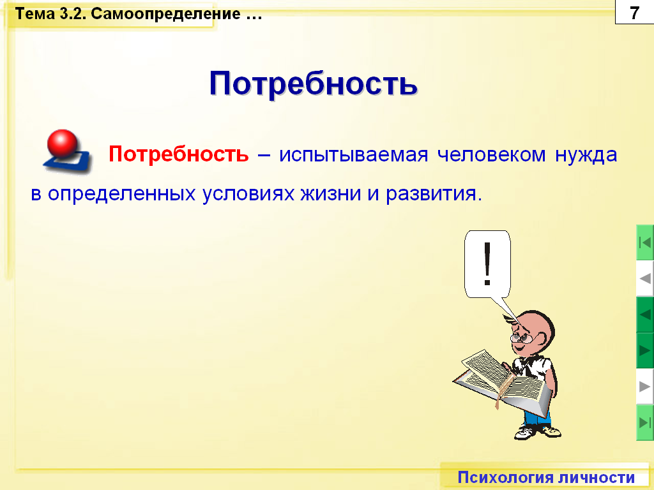
Название текущей темы
Номер слайда в теме
Область информации
Название текущего раздела
Панель управления презентацией
рис.1

Структура слайдов построена таким образом, чтобы учитель при первом же взгляде мог легко сориентироваться, в каком месте из всего курса он находится, и при необходимости быстро перейти на требуемый слайд. Быстрый переход осуществляется при помощи панели управления презентацией (см. рис.1).
Панель управления состоит из 6 кнопок (на отдельных слайдах количество кнопок может меняться в зависимости от положения или значимости слайда). Функциональные особенности кнопок управления представлены в таблице:

Кнопка | Функция
Переход на предыдущий раздел
Если вы находитесь между началом и концом какого-либо раздела, то при нажатии на эту кнопку вы переместитесь на первый слайд текущего раздела (на слайд-название этого раздела). При повторном нажатии на нее вы окажетесь на первом слайде предыдущего раздела.
Переход на предыдущую тему
Если вы находитесь между началом и концом какой-либо темы, то при нажатии на эту кнопку вы переместитесь на первый слайд текущей темы. При повторном нажатии на нее вы окажетесь на первом слайде предыдущей темы.
Переход на предыдущий слайд
Кнопка перехода на предыдущий слайд презентации курса.
Переход на следующий слайд
Кнопка перехода на следующий слайд презентации курса.
Переход на следующую тему
При нажатии на эту кнопку вы переместитесь на следующую тему презентации курса.
Переход на следующий раздел
При нажатии на эту кнопку вы переместитесь на следующий раздел презентации курса. Если вы находитесь на последнем разделе, то после нажатия на неё, вы завершите показ и выйдете из презентации.

3. Анимация и действия.
Для более удобного представления информации на слайдах, несущих большое количество информации или имеющих сложные структуры в виде схем, таблиц и др., в презентации предусмотрены анимационные действия, управляемые преподавателем. Рассмотрим несколько примеров.
а) Схема.
Схемы появляются постепенно, сверху вниз. При одном нажатии на левую кнопку мышки начинается постепенное появление одного или группы объектов (в зависимости от количества стрелок, отходящих от текущего объекта). Например, если у нас вначале высвечивается только ячейка «Транспорт»:
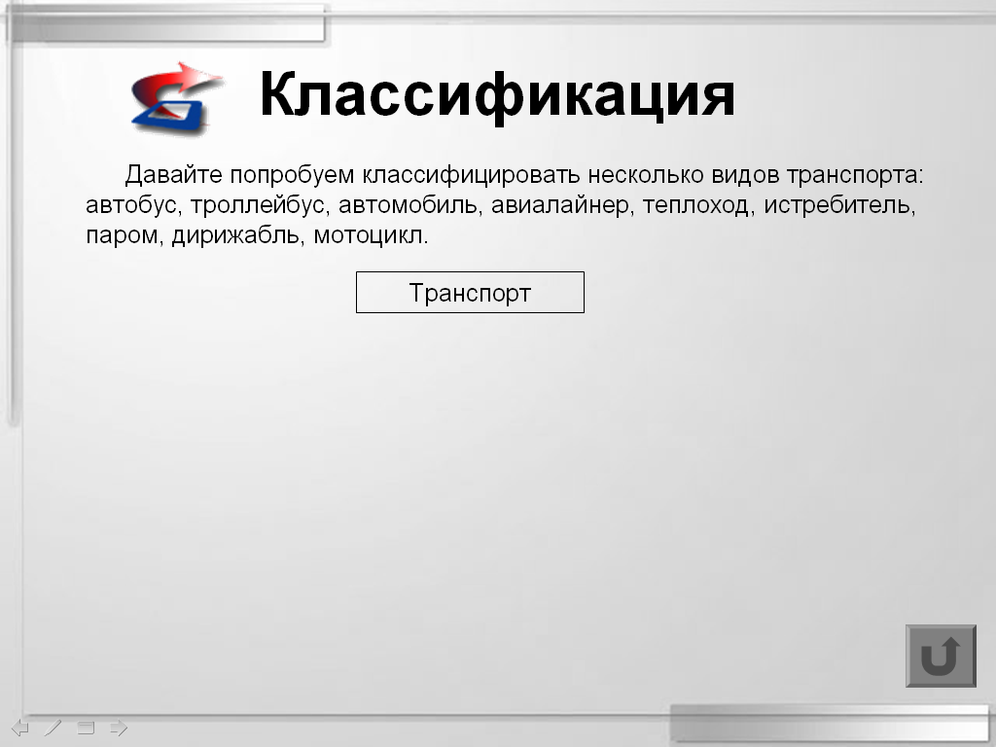
то при одном щелчке мышки начинают последовательно появляться все ячейки, связанные с «Транспортом»:
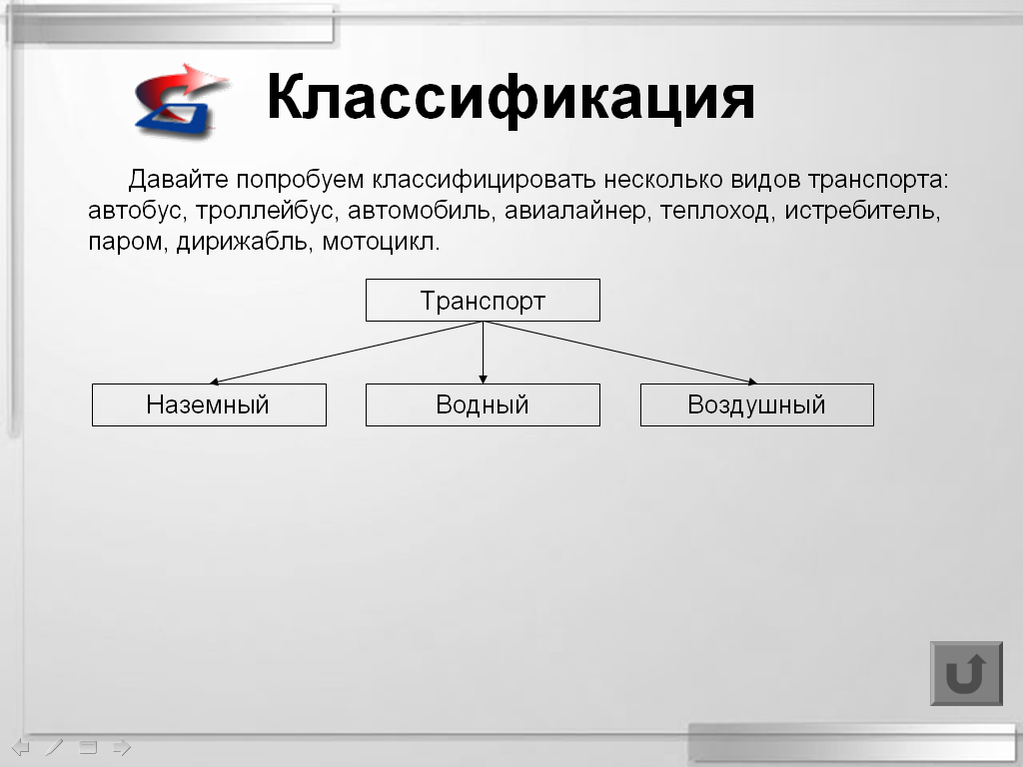
при повторном щелчке начинают появляться ячейки, связанные с «Наземным транспортом». После еще одного щелчка - ячейки, связанные с «Водным транспортом» и т.д.:
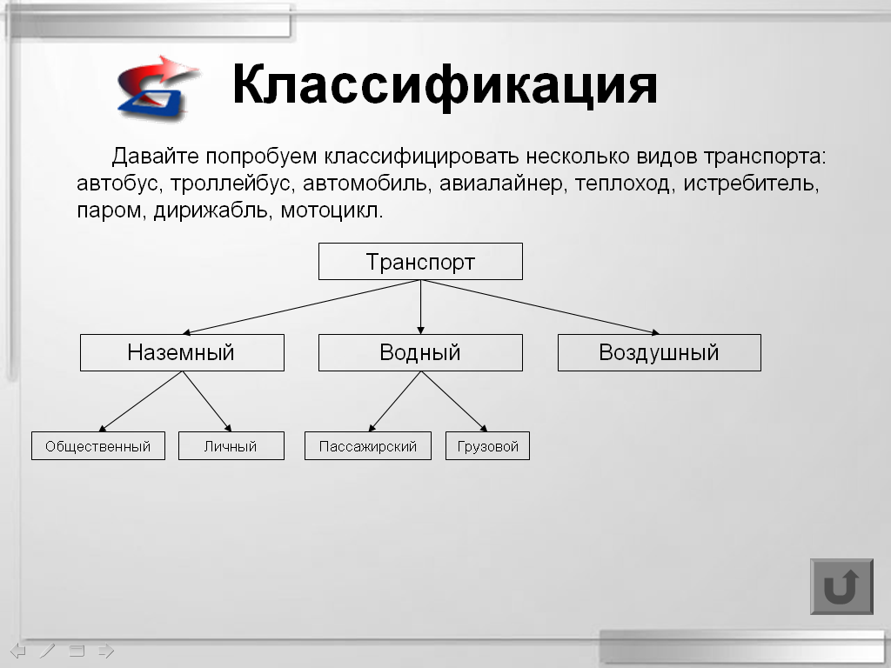
б) «Всплывающие определения».
В таблицах, где требуется указать множество определений, но не хватает места, используются «всплывающие определения», т.е. при нажатии на некоторое слово (фразу) на слайде, в пустом месте экрана высвечивается формулировка определения этого понятия. При повторном нажатии на это же слово, определение исчезает (обратите внимание на то, что пока вы повторно не нажмете на это слово, определение не исчезнет, оставаясь на своем месте и перекрывая нужную информацию). Например, мы находимся на некотором слайде со схемой (которая анимирована и появляется по правилам, указанным в пункте «а»):
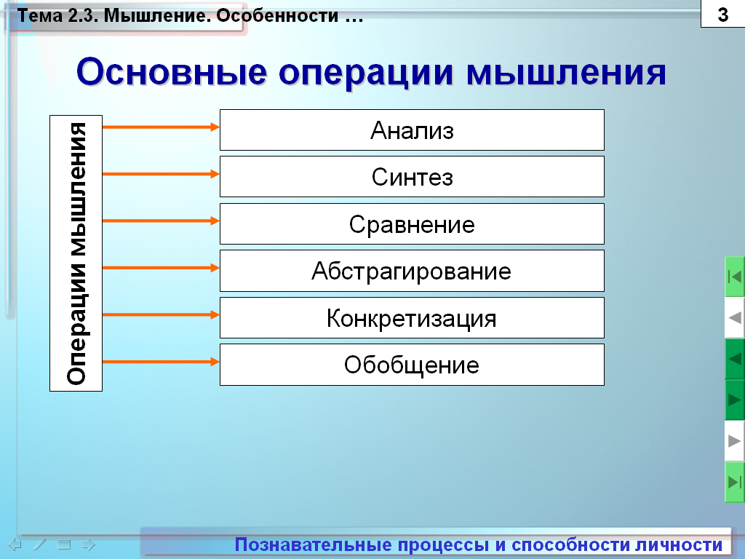
Итак, вы, например, нажимаете на слово «Синтез». В результате внизу слайда высвечивается его определение:
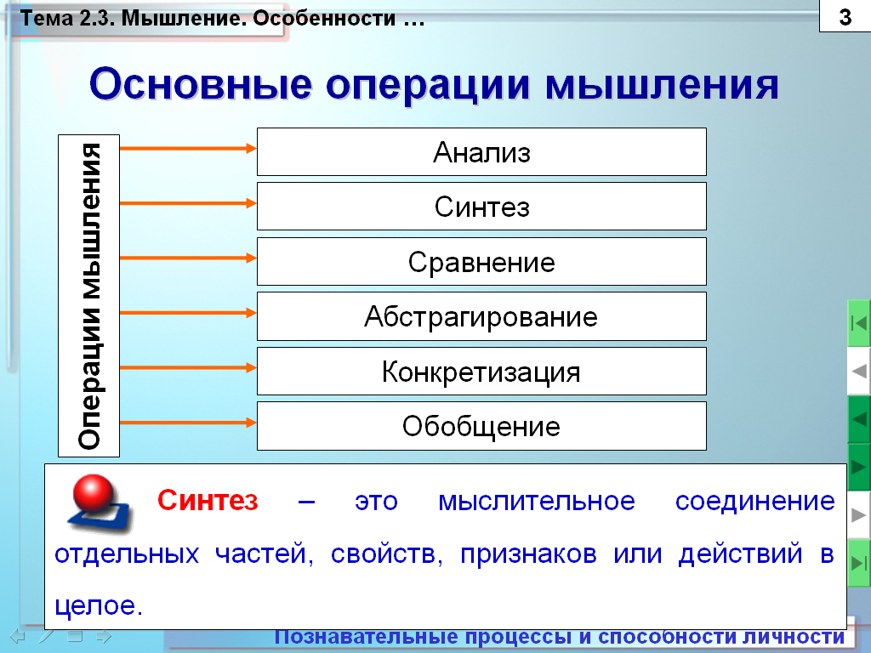
Если вы повторно нажмете на него, определение исчезнет, а если, не нажимая на него, сразу щелкнете на «Конкретизацию», то получите наложение двух объектов друг на друга:
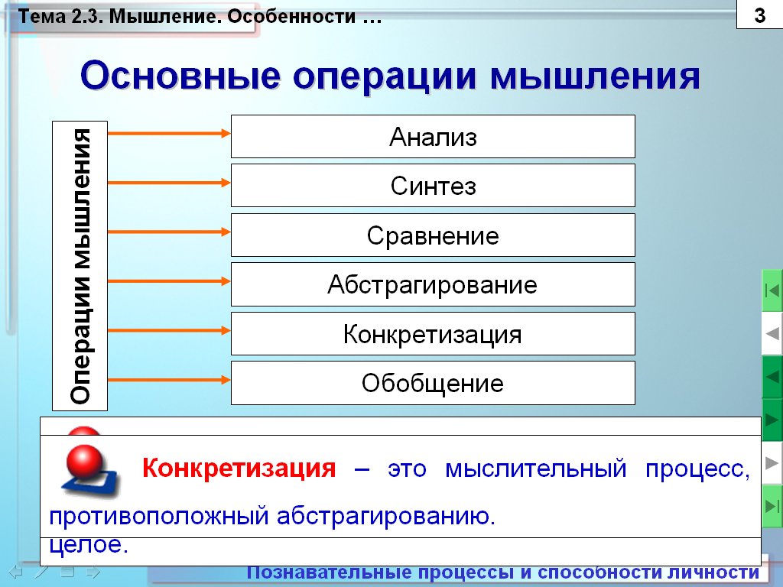
Также следует отметить, что вместо определений могут появляться картинки, иллюстрирующие соответствующие понятия:
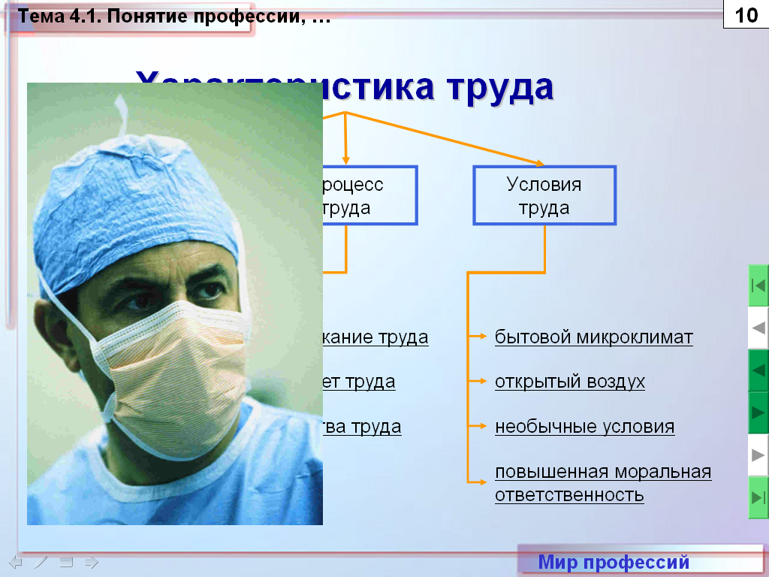
в) Гиперссылки.
Ссылки указывают на отдельные слайды, расшифровывающие или уточняющие некоторую информацию, а также осуществляющие переход на предыдущий слайд. Они могут представлять собой слова, фразы, абзацы, а также кнопки. Например:
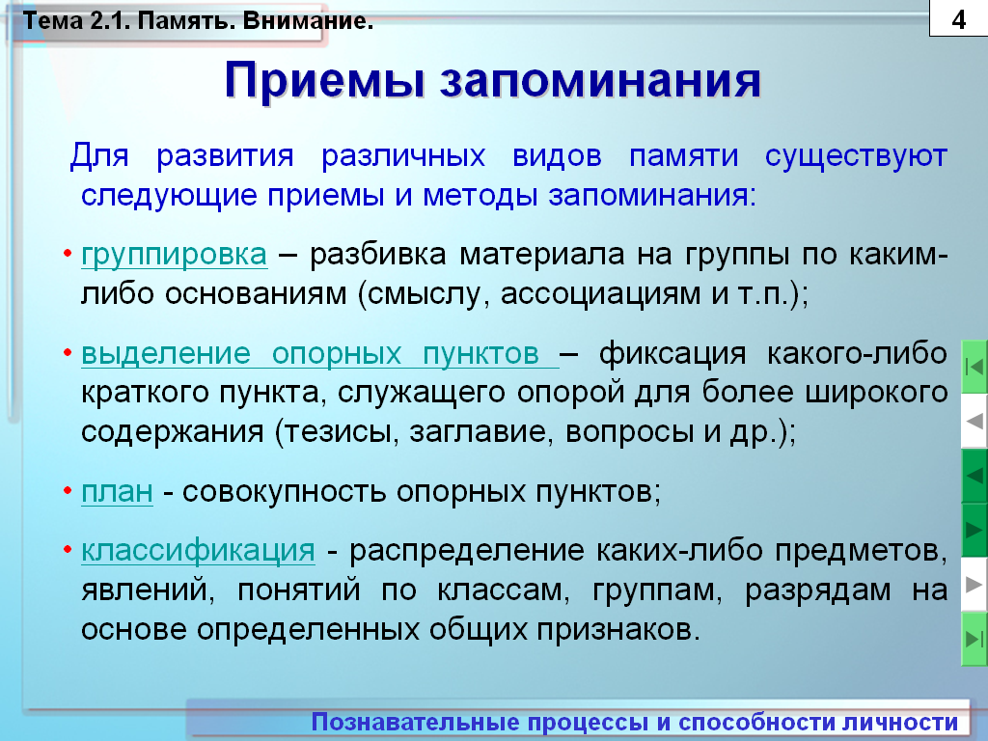
При нажатии на одно из слов «группировка», «выделение опорных пунктов», «план» или «классификация», мы перейдем на скрытые слайды с объяснениями данных приемов запоминания:
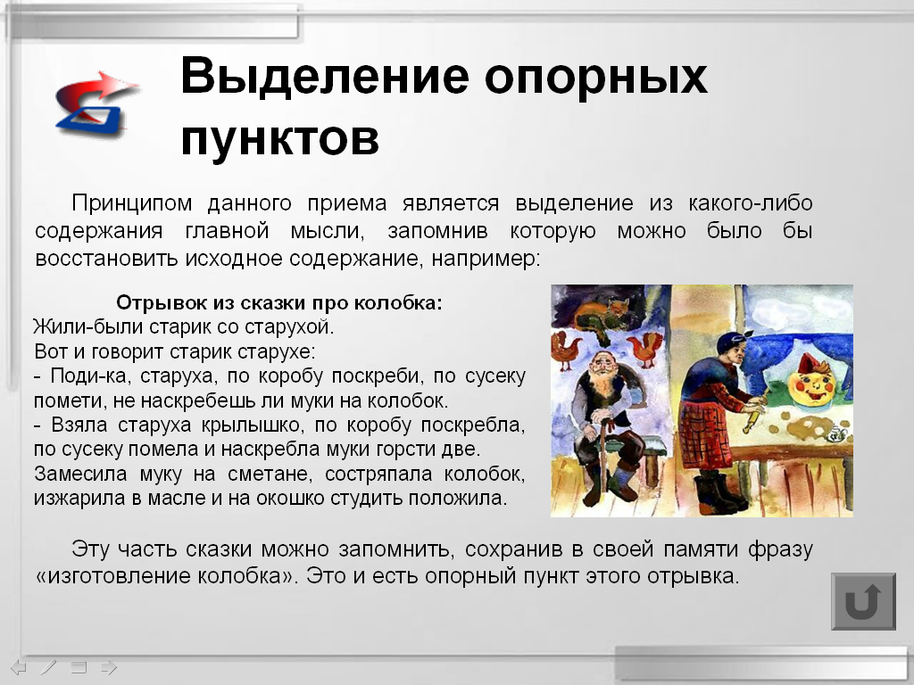
После нажатия на серую кнопку в правом нижнем углу экрана вы вернетесь на слайд «Приемы запоминания».

